114年度校園接種流感疫苗接種公告

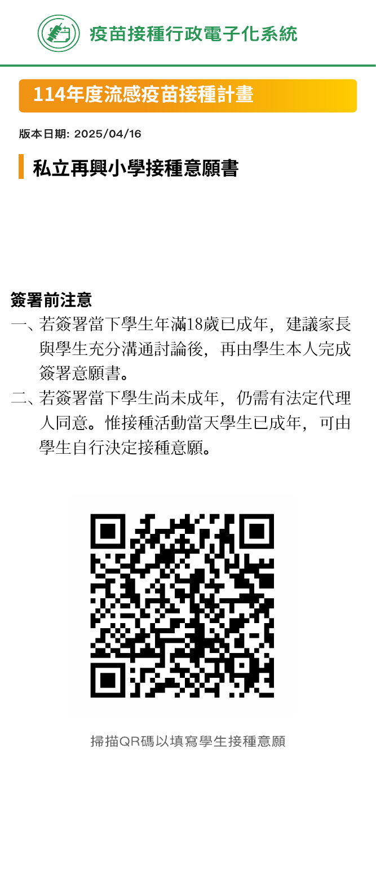

＊簽署連結: <https://nias-school-survey.cdc.gov.tw/survey/000000000000309B3c6f?openExternalBrowser=1>

如遇問題可至洽客服專線02-23959825 分機3201 服務時間為上班日上午 8:30 到 12:30；下午13:30~17:30

一、本校訂於10/28及10/29進行校園流感疫苗接種:

10/28(二)接種年級為四至六年級

10/29(三)接種年級為一至三年級

二、今年度學生「校園流感疫苗接種意願書」依臺北市政府指示採電子化系統(NIAS)線上填寫、簽署方式進行，每生皆需登錄填寫意願。NIAS系統開放時間為：09/26(五)8:00至10/03(二)08:00，系統開放期限內可重新登錄更改意願。

三、線上意願書填寫簽署注意事項如下：

1.點選QR code下方連結或手機掃描QR code(不要用Line的掃描工具)，輸入學生本人的身分證字號，英文字大寫，便能進入填寫畫面。

2.請詳閱意願書說明，包含流感疫苗說明、副作用、注意事項等資訊。

3.簽署姓名時請簽署家長姓名，並請家長務必以清楚的楷書簽署中文全名。

4.請填寫E-mail，NIAS系統會自動發送填寫副本及接種完成通知給家長。

5.若要至校外施打公費流感疫苗者，請勾選「不同意」，並待10/30(四)後，學校設站完畢，再向班級導師登記申請補接種單。

6.若有相關問題，請參考下列附件或洽學務處護理師(02) 2937-1118#224。

7.

四、相關注意事項：

1.注射流感疫苗當天請攜帶健保卡確認身份。

2.今年提供校園疫苗種類5廠牌:台灣國光疫苗.賽諾菲股份有限公司疫苗.台灣東洋疫苗．荷商葛蘭素史克藥廠台灣分公司及高端疫苗生物製劑。

3.學校「公費｣流感疫苗無法指定廠牌，以當天衛生局提供為主。若想指定疫苗，請家長至醫療院所自行預約及指定流感疫苗廠牌。(衛生局於注射前一天才公布當天疫苗廠牌)

4.若您已替孩子報名學校公費注射，也預約了校外自費疫苗施打，請家長務必「擇一｣選擇，避免疫苗重複注射。

5.若您已替孩子報名校園注射，但已提前至醫療院所注射，請家長務必於10/03 08:00前再掃1次流感疫苗施打意願QR CODE取消，避免當天注射名冊上出現姓名，造成疫苗重複注射。

6.10/03後若仍須更改意願者(僅接受取消需求，不受理增加需求)，取消請書寫在班級聯絡簿上作為更改依據。

五、Q&A

Q1：曾感染過COVID-19或流感確診者，當天是否可接種流感疫苗？

A1:若已結束居家隔離/居家檢疫/加強自主健康管理/自主健康管理/自主防疫且已痊癒，並無其他接種禁忌症者，可接種流感疫苗。

Q2：流感疫苗可否和其他疫苗或COVID-19疫苗同時接種？

A2: 流感疫苗是不活化疫苗，可以和其他疫苗同時接種於不同部位，或間隔時間接種。目前實證顯示流感疫苗和其他疫苗同時接種並不影響疫苗之有效性或安全性。